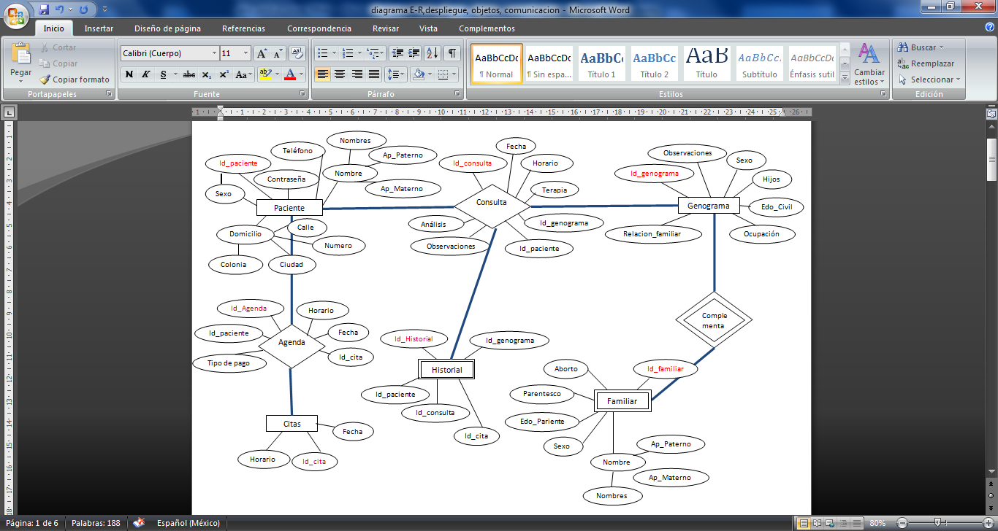representación grafica de los componentes del software ver **Figura 1.1 Diagrama E-R.**